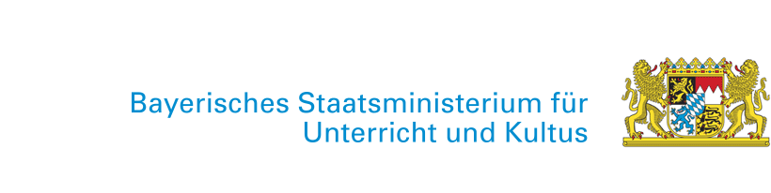

München, 24. November 2021

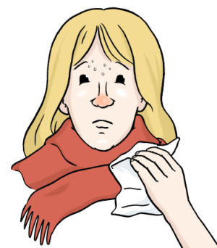
Dürfen Schüler und Schülerinnen
mit Krankheits- und Erkältungs-Anzeichen
in die Schule?
Informationen für Eltern und Erziehungs-Berechtigte
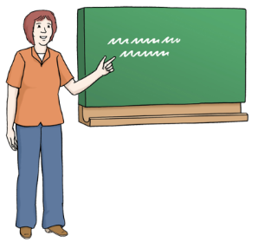

Text in Leichter Sprache

Mein Kind muss bei diesen neuen Krankheits-Anzeichen
immer zu Hause bleiben:
- Fieber
- Husten
- Atem-Beschwerden: kurzes schnelles Atmen, bekommt kaum Luft
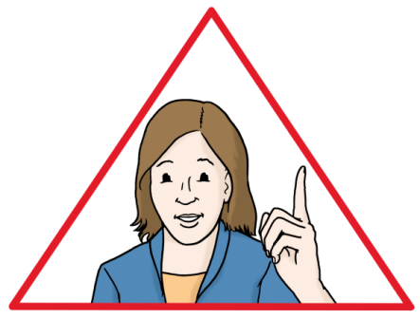
- kann plötzlich nichts mehr schmecken oder riechen
- Hals-Schmerzen
- Ohren-Schmerzen
- Schnupfen mit Fieber
- Glieder-Schmerzen: Körper-Teile tun weh,
zum Beispiel Arme, Beine
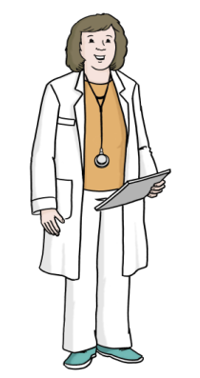
- starke Bauch-Schmerzen
- Erbrechen oder Durchfall

Rufen Sie eine Arzt-Praxis an, wenn Ihr Kind ärztliche Hilfe braucht !

Wann darf mein Kind nach überstandener Erkrankung
wieder zur Schule?

► Wenn es sich wieder gut fühlt und keine Krankheits-Anzeichen mehr hat.
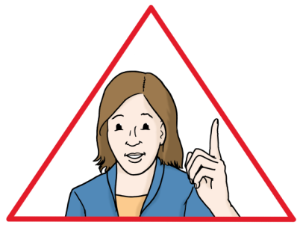
Es darf aber noch einen leichten Schnupfen ohne Fieber
und gelegentlichen Husten haben.

Wichtig:
Jedes Kind darf nach einer Krankheit aber erst dann zur Schule:
wenn es einen Corona-Test gemacht hat:
- Vor dem Schul-Besuch.
- Das Test-Ergebnis muss negativ sein.
- Der Test muss von geschulten Fach-Kräften durchgeführt werden.
Zum Beispiel in einer Arzt-Praxis oder in einem Test-Zentrum.
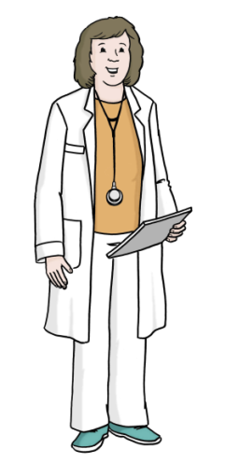
- Die Tests sind kostenlos.
- Es muss einer von diesen Tests sein:
- ein PCR-Test
( Der PCR-Test ist in der Arzt-Praxis kostenlos,
wenn das Kind dort wegen seiner Krankheit behandelt wird. )

Bei keinen oder nur noch leichten Krankheits-Anzeichen genügt:
- ein POC-Antigen-Schnell-Test
( in Test-Stellen wie: Test-Zentrum, Apotheke, manche Arzt-Praxis )

Ein Antigen-Selbst-Test zu Hause genügt nicht !

Ihr Kind darf die Schule nicht besuchen:
wenn es kein negatives Test-Ergebnis hat.

Wenn das Kind keinen Corona-Test macht:
Dann muss es mindestens 7 Tage zu Hause bleiben.
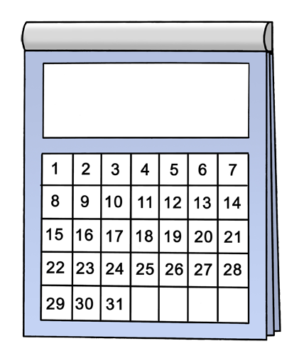
Und kann erst ab dem 8. Tag wieder zur Schule gehen.
Aber nur, wenn es keine Krankheits-Anzeichen mehr hat.
Es wird so gezählt:
Der erste Tag ist der Tag, wo das Kind zum ersten Mal
Krankheits-Anzeichen hat.
Zum Beispiel: Am 1. Dezember.
Dann darf das Kind erst wieder am 8. Dezember
in die Schule gehen.
Aber nur, wenn es keine Krankheits-Anzeichen mehr hat.

Darf mein Kind mit leichten Erkältungs-Anzeichen
( Schnupfen ohne Fieber, gelegentlichen Husten )
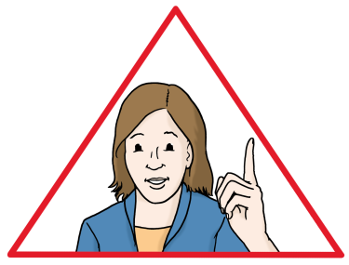
in die Schule gehen?
Wenn die Erkältungs-Anzeichen neu sind.
Und in kurzer Zeit nicht schlimmer werden.

Schüler*innen dürfen auch mit diesen Krankheits-Anzeichen zur Schule:
Sie müssen vorher keinen Corona-Test machen.
- Bei Schnupfen oder Husten, weil es eine Allergie ist.
Zum Beispiel: Heu-Schnupfen.
- Bei verstopfter Nase und man kann deshalb schlecht atmen.
Man hat aber kein Fieber.
- Bei gelegentlichem Husten, Hals-Kratzen oder man muss sich oft räuspern.

Wenn aber 1) oder 2) oder 3) nicht zutreffen
und das Kind leichte Erkältungs-Anzeichen
oder Atem-Probleme hat:
Dann darf es erst wieder zur Schule:
wenn es einen Corona-Test gemacht hat.
- Vor dem Schul-Besuch.
- Das Test-Ergebnis muss negativ sein.
- Der Test muss von geschulten Fach-Kräften durchgeführt werden.
Zum Beispiel in einer Arzt-Praxis oder in einem Test-Zentrum.
- Es muss einer von diesen Tests sein:
- POC-Antigen-Schnell-Test
- oder PCR-Test
Ein Antigen-Selbst-Test zu Hause genügt nicht !

Wenn Ihr Kind keinen Corona-Test gemacht hat:
Dann muss es bei Unterrichts-Beginn
einen Antigen-Selbst-Test in der Schule machen.
Ein Lehrer oder eine Lehrerin ist dabei.

Wir empfehlen:
Ihr Kind sollte schon vor dem Schul-Besuch einen Corona-Test machen.
Damit es andere nicht ansteckt, wenn es Corona hat.
- Am besten einen Test,
der von geschulten Fach-Kräften durchgeführt wird.
Zum Beispiel in einer Arzt-Praxis oder in einem Test-Zentrum.
Dann muss Ihr Kind in der Schule keinen Selbst-Test mehr machen.

► Ein Selbst-Test zu Hause genügt nicht !
Ihr Kind kann natürlich zu Hause einen Selbst-Test machen.
- Wenn das Ergebnis positiv ist:
Dann muss das Kind zu Hause bleiben.
Rufen Sie eine Arzt-Praxis an: Ihr Kind braucht einen PCR-Test.
Um das Test-Ergebnis zu überprüfen.
Erst wenn der PCR-Test auch positiv ist: Dann hat man tatsächlich Corona.

- Auch wenn das Ergebnis vom Selbst-Test zu Hause negativ ist:
Ihr Kind muss in der Schule noch einmal einen Antigen-Selbst-Test machen.
Ein Lehrer oder eine Lehrerin ist dabei.

Übersetzung in Leichte Sprache: www.einfachverstehen.de; Bilder: © Lebenshilfe für Menschen mit geistiger Behinderung Bremen e.V., Illustrator Stefan Albers, Atelier Fleetinsel, 2013;
Leichte-Sprache-Zeichen: © Inclusion Europe

